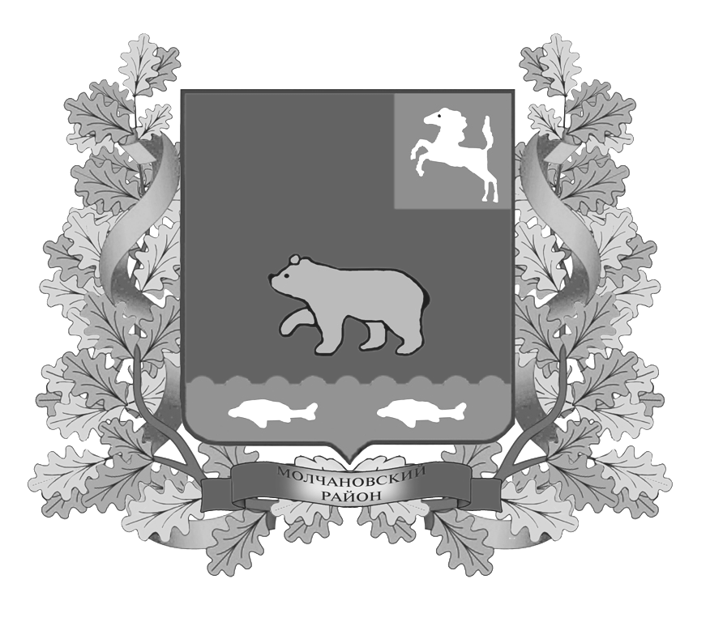
дума молчановского РАЙОНА
Томской области
РЕШЕНИЕ
27.02.2014 г. № 14
с. Молчаново
О внесении изменения в Приложение к
решению Думы Молчановского района от 24.12.2009 № 58

В соответствии с подпунктом 4 пункта 2 статьи 22 Устава Молчановского района

ДУМА МОЛЧАНОВСКОГО РАЙОНА РЕШИЛА:

- Пункт 7 Приложения к решению Думы Молчановского района от 24.12.2009 № 58 «Об утверждении структуры Администрации Молчановского района» изложить в следующей редакции:
«7. Отдел учёта и отчётности».».
- Настоящее решение вступает в силу со дня, следующего за днем официального опубликования.
- Контроль за исполнением настоящего решения возложить на контрольно-правовую комиссию Думы Молчановского района.

Председатель
Думы Молчановского района М.Т. Лагута

Глава Молчановского района В.Н. Киселёв

